**Objetivo:** Analizar aspectos relevantes de diversos poemas para profundizar su comprensión.

**Indicador:** Interpretación de un poema.

Antes de trabajar con nuestro texto lírico “canción”, te presentamos a su intérprete Marc Anthony.

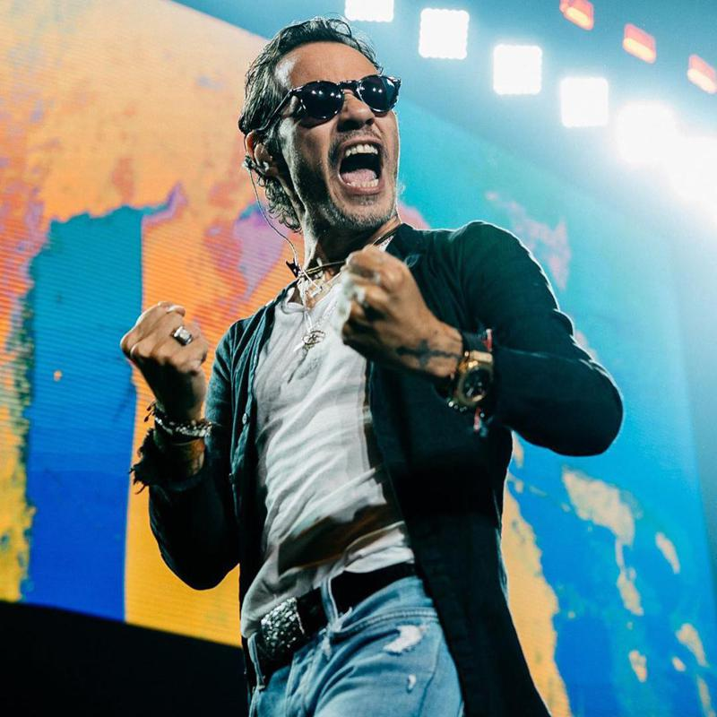  
**Marco Antonio Muñiz Ruiz Rivera**, más conocido por su nombre artístico Marc Anthony es un cantante y actor estadounidense de ascendencia puertorriqueña.

Sus canciones van desde la salsa, pasando por el bolero, la Balada y el pop. Dio el salto internacional gracias a Paul Simon, al que considera su maestro y mentor, quien lo eligió entre miles de candidatos para ser el protagonista de su obra "The Coconut".

Su nombre fue elegido por sus padres, Felipe Ruiz y Guillermina Rivera, en honor al cantante mexicano del mismo nombre del cual son admiradores; aunque hubo de cambiárselo para que no se les confundiera profesionalmente

<https://www.youtube.com/watch?v=YXnjy5YlDwk>

1. **¿Qué figura literaria se aprecia en los versos “A veces solo una gota / Puede vencer la sequía”?**
2. Personificación, ya que entrega características humanas a la gota de lluvia.
3. Hipérbole, pues es una exageración que la una gota de lluvia veza la sequía.
4. Onomatopeya, ya que se refiere al sonido de la lluvia “SHHH”
5. Aliteración, ya que los versos parecen trabalenguas.

Voy a reír, voy a bailar

Vivir mi vida la la la la

Voy a reír, voy a gozar

Vivir mi vida la la la la

A veces llega la lluvia

Para limpiar las heridas

A veces solo una gota

Puede vencer la sequía

Y para qué llorar, pa' qué

Si duele una pena, se olvida

Y para qué sufrir, pa' qué

Si así es la vida, hay que vivir la la la le

Voy a reír, voy a bailar

Vivir mi vida la la la la

Voy a reír, voy a gozar

Vivir mi vida la la la la

Voy a vivir el momento

**2) Los versos “Voy a escuchar el silencio/para encontrara el camino”, pueden interpretarse como que quien habla en la canción:**

a) Se pondrá a reflexionar.

b) Dejará de hablar.

c) Se marchará.

d) Se quedará solo.

Para entender el destino

Voy a escuchar el silencio

Para encontrar el camino

Y para qué llorar, pa' qué

Si duele una pena, se olvida

Y para qué sufrir, pa' qué

Si duele una pena, se olvida la la le

**3) ¿Qué querrán decir los versos “Pa´qué llorar, pa’ que sufrir / Empieza a soñar, a reír”?**

________________________________________________________________________________________________________________________________________________________________________________________________________________________________________________________________________________________________________________________________________________________________________________________

Voy a reír, voy a bailar

Vivir mi vida la la la la

Voy a reír, voy a gozar

Vivir mi vida la la la la

Voy a reír, voy a bailar

Pa´qué llorar, pa’ que sufrir

Empieza a soñar, a reír

Voy a reír, voy a bailar

**4) ¿Qué interpretas de los versos “Siente y baila y goza /Que la vida es una sola”?**

________________________________________________________________________________________________________________________________________________________________________________________________________________________________________________________________________________________________________________________________________________________________________________________

Siente y baila y goza

Que la vida es una sola

Voy a reír, voy a bailar

Vive, sigue

Siempre pa’lante

No mires pa’ tras

Mi gente

La vida es una

**5) Si tuvieses que pintar esta canción de un color ¿Cuál sería y por qué?**

________________________________________________________________________________________________________________________________________________________________________________________________________________________________________________________________________________________________________________________________________________________________________________________________________

Voy a reír, voy a bailar

Vivir mi vida la la la la

Voy a reír, voy a gozar

Vivir mi vida la la la la

Recuerda enviar guía desarrollada al correo: [barbaragaratpie@gmail.com](mailto:barbaragaratpie@gmail.com)

**RÚBRICA PARA EVALUAR RESPUESTAS DE DESARROLLO**

|  |  |  |  |  |
| --- | --- | --- | --- | --- |
| **Aspecto** | **Destacado** | **Bueno** | **Aprendiz** | **Necesita mejorar** |
| **INTERPRETACIÓN DEL POEMA** | Interpreta adecuadamente el poema, siendo capaz de explicar su contenido y hacer analogías tomando información del poema, relacionándola con aspectos de la vida cotidiana u otros textos. | Interpreta adecuadamente el poema, es decir más de 2 de las preguntas de desarrollo, siendo capaz de explicar su contenido. | Interpreta adecuadamente algunas de las ideas expresadas en el poema, es decir 1 de las tres preguntas de desarrollo, pero no logra explicar su contenido. | No logra interpretar adecuadamente pocas de las ideas expresadas en el poema o no logra explicar su contenido. |